中五班每日动态
每一个小日子
2025.6.18 周三 晴
记录人：陈鸿

今天孩子们在幼儿园度过了充实而愉快的一天。清晨入园时，他们快乐地完成签到，有序地整理个人物品。在点心时间专注享用牛奶，并认真规划游戏内容。集体教学中，孩子们思维活跃，师生互动热烈。户外活动时间让他们尽情拥抱大自然，展现童真活力。个性化的区域游戏充分激发了孩子们的学习兴趣，午餐时段也展现了良好的自我管理能力。这一天的园所生活，既丰富了孩子们的认知经验，也带来了满满的欢乐。今天我们班来园20人,2人请假。

※集体活动篇

美术：蚊子大作战
这是一节美术活动。本次美术活动以“蚊子大作战”为主题，旨在通过绘画和手工创作的方式，引导孩子们观察蚊子的形态特征，并发挥想象力表现人类与蚊子之间的趣味对抗场景。
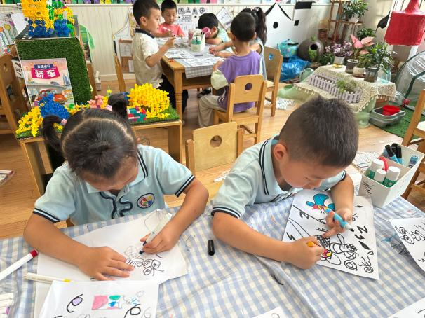 | 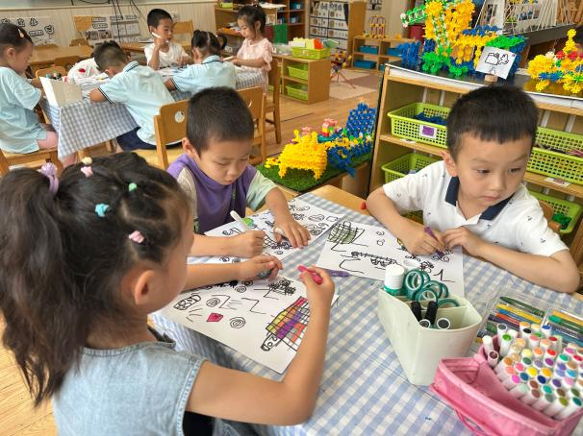
夏天到了，蚊子就也多起来了。 | 我画的是小区里会见到许多蚊子。
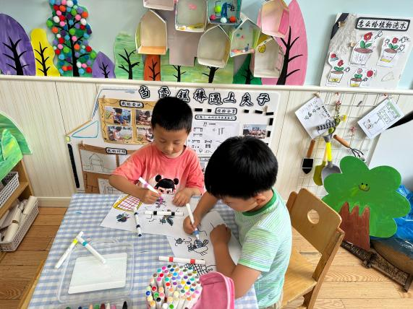 | 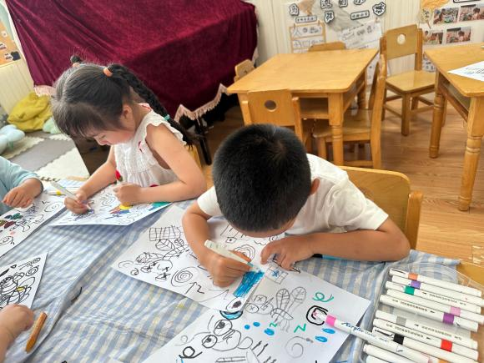
还有我们户外的时候，也会有很多小蚊子在周围飞来飞去。 | 画好之后，再涂上颜色装饰一下吧！

※区域游戏篇

今日区域游戏活动中，孩子们在丰富多样的学习区中自主探索。图书区的小读者们安静翻阅绘本，不时与同伴分享有趣发现；美工区内，黏土区的小艺术家们捏出各种生动造型，自然材料拼搭区则用树叶、松果创作出富有创意的拼贴画；科探区的孩子们专注观察磁铁特性，益智区的小朋友们正挑战各种思维游戏；建构区尤为热闹，万能工匠组搭建出精巧结构，桌面拼搭区设计迷你城堡，地面单元积木区则合作完成大型建筑。各区域活动充分激发了孩子们的创造力、探究精神和合作意识。
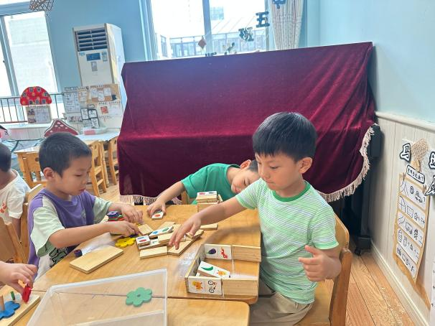 | 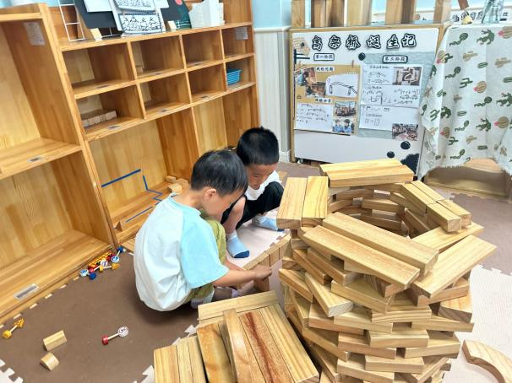
我们今天玩的是益智区里的多米诺骨牌游戏。 | 我和好朋友今天在建构区中拼搭了很好看的作品哦！
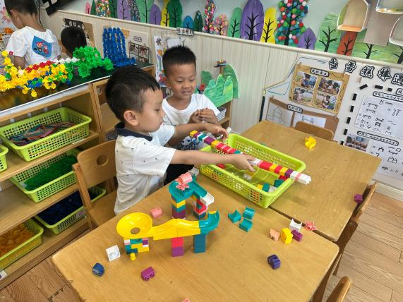 | 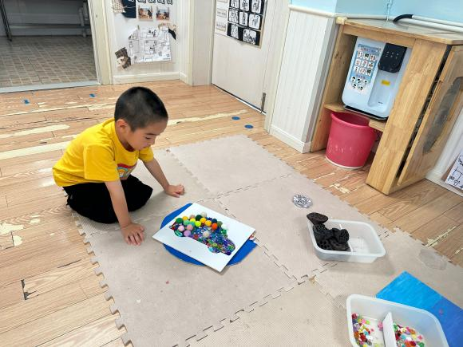
我们俩正在玩乐高积木的建构游戏。 | 我在自然拼搭区拼一辆小车！
※温馨提示篇
★请家长们每天关注幼儿体征，如有身体不适请及时告知。
★天气温度反复无常，请家长们时常关注幼儿穿衣情况。

